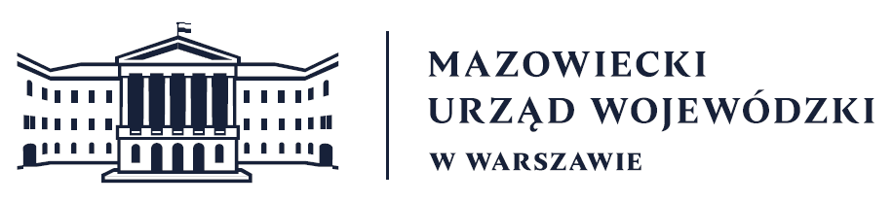
Wydział Bezpieczeństwa i Zarządzania Kryzysowego
Warszawa, dnia 04.03.2026 r.
WBZK-I.6335.4.61.2026

PROGNOZA POGODY DLA WOJ. MAZOWIECKIEGO

Ważność: od godz. 07:30 dnia 04.03.2026 do godz. 07:30 dnia 05.03.2026
W dzień zachmurzenie małe i umiarkowane, okresami duże. Temperatura maksymalna
od 7°C na północy do 11°C na południu. Wiatr słaby i umiarkowany, zachodni
i północno-zachodni.
W nocy bezchmurnie lub zachmurzenie małe, jedynie w rejonie mgieł duże
i całkowite. Miejscami silne zamglenia lub mgły ograniczające widzialność do 200
m. Temperatura minimalna od -4°C do -2°C. Wiatr słaby, północno-zachodni
i zachodni.
PROGNOZA POGODY NA KOLEJNĄ DOBĘ

Ważność: od godz. 07:30 dnia 05.03.2026 do godz. 07:30 dnia 06.03.2026
W dzień zachmurzenie małe, okresami umiarkowane. Temperatura maksymalna od 8°C
do 9°C. Wiatr słaby i umiarkowany, zachodni i północno-zachodni.
W nocy zachmurzenie małe, na północy województwa wzrastające miejscami do
umiarkowanego. Temperatura minimalna od -3°C do -1°C. Wiatr słaby,
północno-zachodni.
Dyżurny synoptyk: Magdalena Pękala
Godzina i data wydania: godz. 05:50 dnia 04.03.2026

Dyżurny WCZK
Sławomir Zabielski,
Mariusz Kowalewski

